**产品入库管理办法**

|  |  |  |  |
| --- | --- | --- | --- |
| **作者** | **叶柳珍** | **编制日期** | **2018-7-23** |
| **审核** |  | **审核日期** |  |
| **批准** |  | **批准日期** |  |

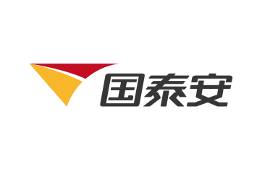

深圳国泰安教育技术股份有限公司

版权所有 侵权必究

目录

一、 目的 3

二、 范围 3

三、 产品入库业务流 3

四、 产品入库对象 3

五、 产品入库相关Q&A 3

# 目的

为了保证产品可交付物齐全且正常出库，必先在产品结项时将项目输出物录入公司产品库，此动作由产品管理部执行。

# 范围

* 演示产品需入库产品安装包
* 正式项目交付产品需入库产品包（产品安装包、产品安装部署及运维手册、用户及客服手册）

# 产品入库业务流

产品结项审批流到达产品专员时，产品专员将项目输出物录入产品库，并在devsuite上的产品结项页面填上产品库地址，之后将产品结项流程关闭。

# 产品入库对象

凡是著作权归属国泰安、国泰安分公司或国泰安子公司的产品，必须在devsuite系统进行产品立项、产品结项，保证过程物料录入公司产品库。

# 产品入库相关Q&A

* 产品啥时入库的？

1、产品经理可在devsuite产品结项选择要查询的产品

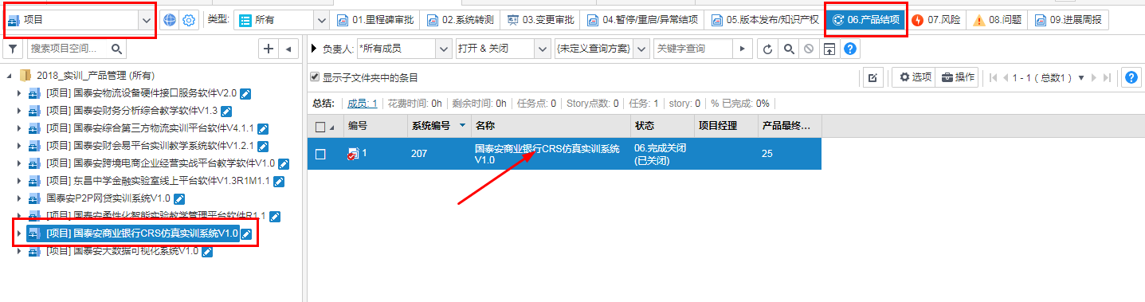

2、进入产品结项页面，点击【历史记录】查阅【产品组备案】时间

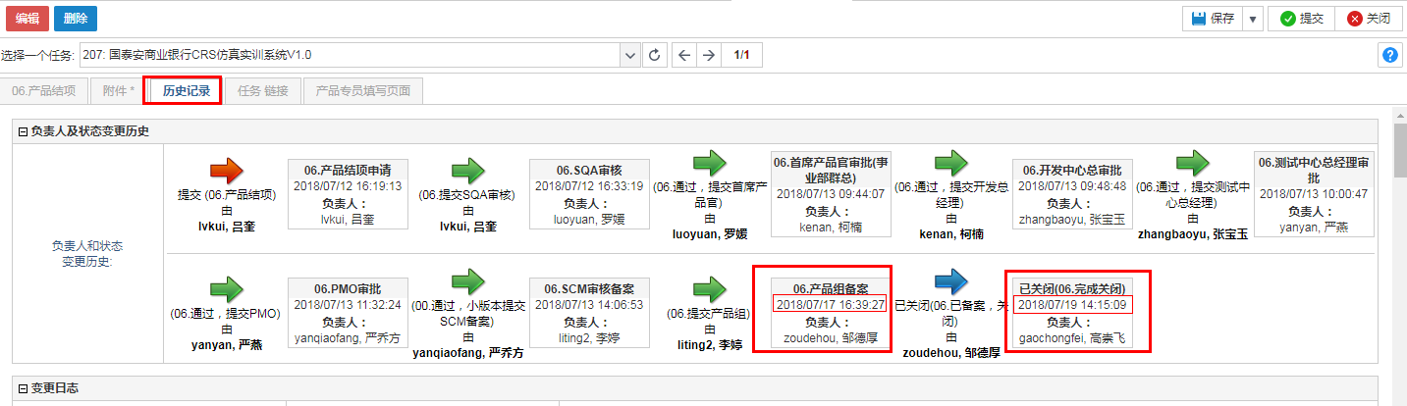

* 产品是否真的入库了？

1、登录国泰安内部项目信息管理系统<http://10.1.135.27:8090/>

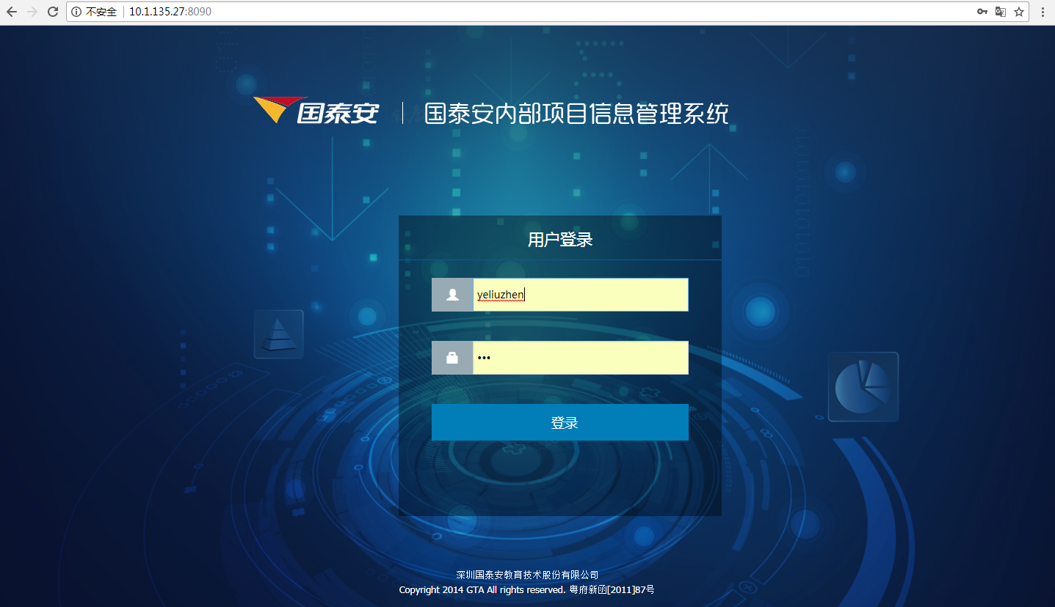

2、[点击项目信息-2.公司产品管理-2.3](http://10.1.135.27:8090/点击项目信息-2.公司产品管理-2.3)产品入库，可输入产品名称点击【查询】

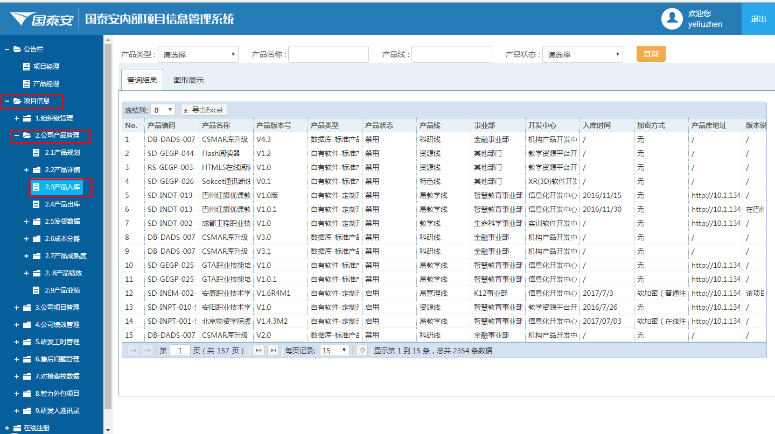

* 产品可申请出库了吗？

1、登录国泰安费用控制系统<http://192.168.103.189:8081/>，新建单据-自有软件出库、license及发货申请单

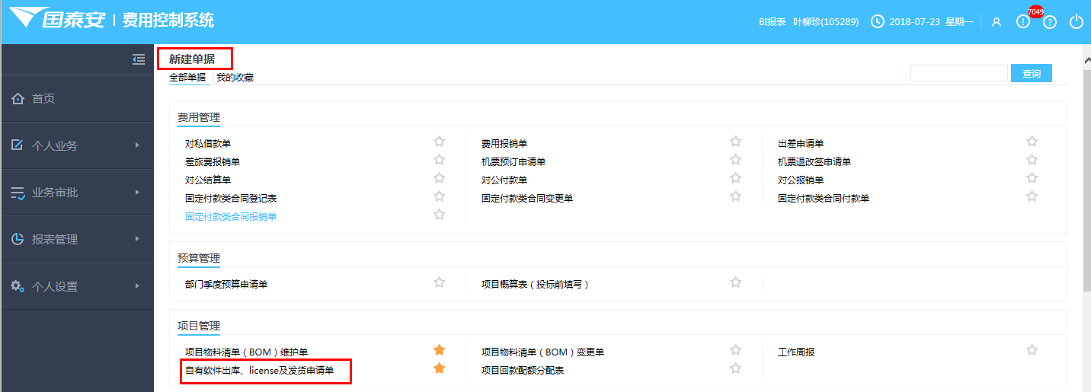

2、点击产品编码下的搜索按钮

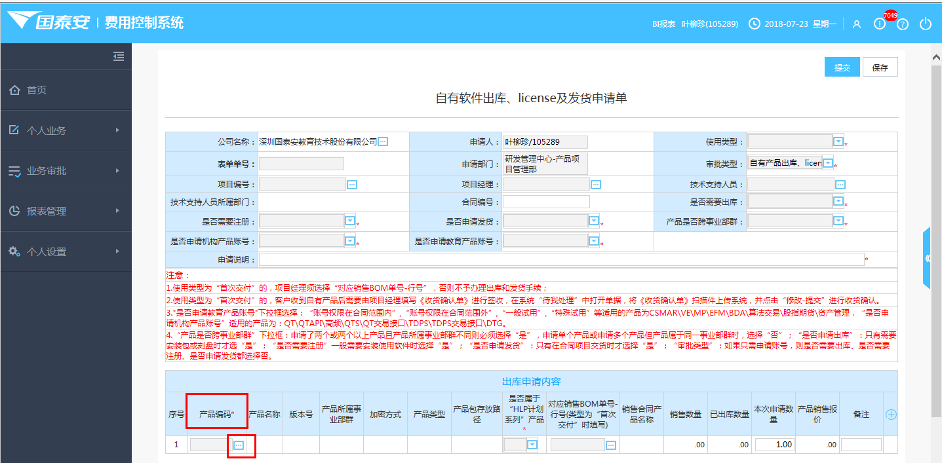

3、输入产品名称或产品编码，点击【查询】

